举例示范
1. 企业纳税材料
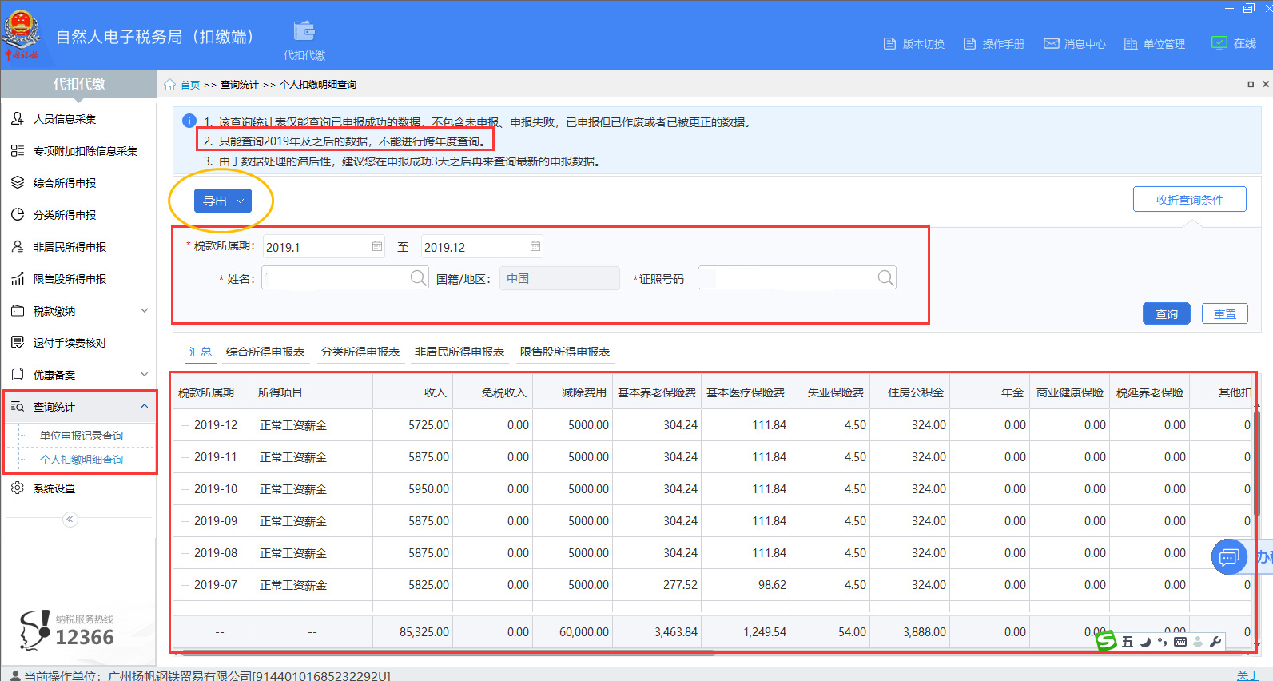

 | 综合所得申报表
 | 所属期： 2019年01月01日至2019年12月31日 |  |  |  |  |  |  |  |  |  |  |  | 金额单位：人民币元（列至角分）
 | 扣缴义务人名称： |  |  | ………………公司 |  |  |  |  |  |  | 扣缴义务人纳税人识别号 |  |  |  |  |  |  |  |  | 9144011***1887390P
 | 姓名 | 某某某 |  |  |  |  |  | 国籍/地区 |  |  |  | 中国 |  |  |  | 证照类型 |  |  |  |  |  | 居民身份证 |  |  | 证照号码 |  |  |  | 1111111111111
序号 | 税款所属期 | 所得项目 | 本期收入 |  | 费用 | 免税收入 | 减除费用 |  | 基本养老保险费 | 基本医疗保险费 |  | 失业保险费 |  | 住房公积金 | 企业(职业)年金 |  | 商业健康保险 | 税延养老保险 | 允许扣除的税费 |  | 其他扣除 | 准予扣除的捐赠额 | 累计收入 | 累计减除费用 |  | 累计专项扣除 | 累计子女教育 | 累计赡养老人 | 累计住房贷款利息 | 累计住房租金 | 累计继续教育 | 累计专项附加扣除合计 | 累计其他扣除 | 累计准予扣除的捐赠额 | 应纳税所得额 | 税率/预扣率(%) | 速算扣除数 | 应纳税额 | 减免税额 | 应扣缴税额 | 已缴税额 | 应补(退)税额 | 备注
① | 2019-12 | 正常工资薪金 | 8276.10 |  | 0.00 | 0.00 | 5000.00 |  | 1048.25 | 0.00 |  | 0.00 |  | 1233.00 | 0.00 |  | 0.00 | 0.00 | 0.00 |  | 0.00 | 0.00 | 127387.84 | 60000.00 |  | 25487.82 | 0.00 | 0.00 | 0.00 | 18000.00 | 0.00 | 18000.00 | 0.00 | 0.00 | 23900.02 | 0.03 | 0.00 | 717.00 | 0.00 | 717.00 | 903.77 | 0.00
② | 2019-11 | 正常工资薪金 | 6672.08 |  | 0.00 | 0.00 | 5000.00 |  | 1048.25 | 0.00 |  | 0.00 |  | 1233.00 | 0.00 |  | 0.00 | 0.00 | 0.00 |  | 0.00 | 0.00 | 119111.74 | 55000.00 |  | 23206.57 | 0.00 | 0.00 | 0.00 | 16500.00 | 0.00 | 16500.00 | 0.00 | 0.00 | 24405.17 | 0.03 | 0.00 | 732.16 | 0.00 | 732.16 | 903.77 | 0.00
③ | 2019-10 | 正常工资薪金 | 7025.09 |  | 0.00 | 0.00 | 5000.00 |  | 1048.25 | 0.00 |  | 0.00 |  | 1233.00 | 0.00 |  | 0.00 | 0.00 | 0.00 |  | 0.00 | 0.00 | 112439.66 | 50000.00 |  | 20925.32 | 0.00 | 0.00 | 0.00 | 15000.00 | 0.00 | 15000.00 | 0.00 | 0.00 | 26514.34 | 0.03 | 0.00 | 795.43 | 0.00 | 795.43 | 903.77 | 0.00
④ | 2019-09 | 正常工资薪金 | 6925.95 |  | 0.00 | 0.00 | 5000.00 |  | 1048.25 | 0.00 |  | 0.00 |  | 1233.00 | 0.00 |  | 0.00 | 0.00 | 0.00 |  | 0.00 | 0.00 | 105414.57 | 45000.00 |  | 18644.07 | 0.00 | 0.00 | 0.00 | 13500.00 | 0.00 | 13500.00 | 0.00 | 0.00 | 28270.50 | 0.03 | 0.00 | 848.12 | 0.00 | 848.12 | 903.77 | 0.00
⑤ | 2019-08 | 正常工资薪金 | 24083.78 |  | 0.00 | 0.00 | 5000.00 |  | 1048.25 | 0.00 |  | 0.00 |  | 1233.00 | 0.00 |  | 0.00 | 0.00 | 0.00 |  | 0.00 | 0.00 | 98488.62 | 40000.00 |  | 16362.82 | 0.00 | 0.00 | 0.00 | 12000.00 | 0.00 | 12000.00 | 0.00 | 0.00 | 30125.80 | 0.03 | 0.00 | 903.77 | 0.00 | 903.77 | 770.73 | 133.04
⑥ | 2019-07 | 正常工资薪金 | 6364.11 |  | 0.00 | 0.00 | 5000.00 |  | 1048.25 | 0.00 |  | 0.00 |  | 1233.00 | 0.00 |  | 0.00 | 0.00 | 0.00 |  | 0.00 | 0.00 | 74404.84 | 35000.00 |  | 14081.57 | 0.00 | 0.00 | 0.00 | 10500.00 | 0.00 | 10500.00 | 0.00 | 0.00 | 14823.27 | 0.03 | 0.00 | 444.70 | 0.00 | 444.70 | 770.73 | 0.00
⑦ | 2019-06 | 正常工资薪金 | 7208.79 |  | 0.00 | 0.00 | 5000.00 |  | 903.72 | 0.00 |  | 0.00 |  | 1063.00 | 0.00 |  | 0.00 | 0.00 | 0.00 |  | 0.00 | 0.00 | 68040.73 | 30000.00 |  | 11800.32 | 0.00 | 0.00 | 0.00 | 9000.00 | 0.00 | 9000.00 | 0.00 | 0.00 | 17240.41 | 0.03 | 0.00 | 517.21 | 0.00 | 517.21 | 770.73 | 0.00
⑧ | 2019-05 | 正常工资薪金 | 7412.85 |  | 0.00 | 0.00 | 5000.00 |  | 903.72 | 0.00 |  | 0.00 |  | 1063.00 | 0.00 |  | 0.00 | 0.00 | 0.00 |  | 0.00 | 0.00 | 60831.94 | 25000.00 |  | 9833.60 | 0.00 | 0.00 | 0.00 | 7500.00 | 0.00 | 7500.00 | 0.00 | 0.00 | 18498.34 | 0.03 | 0.00 | 554.95 | 0.00 | 554.95 | 770.73 | 0.00
⑨ | 2019-04 | 正常工资薪金 | 6254.80 |  | 0.00 | 0.00 | 5000.00 |  | 903.72 | 0.00 |  | 0.00 |  | 1063.00 | 0.00 |  | 0.00 | 0.00 | 0.00 |  | 0.00 | 0.00 | 53419.09 | 20000.00 |  | 7866.88 | 0.00 | 0.00 | 0.00 | 6000.00 | 0.00 | 6000.00 | 0.00 | 0.00 | 19552.21 | 0.03 | 0.00 | 586.57 | 0.00 | 586.57 | 770.73 | 0.00
⑩ | 2019-03 | 正常工资薪金 | 6237.38 |  | 0.00 | 0.00 | 5000.00 |  | 903.72 | 0.00 |  | 0.00 |  | 1063.00 | 0.00 |  | 0.00 | 0.00 | 0.00 |  | 0.00 | 0.00 | 47164.29 | 15000.00 |  | 5900.16 | 0.00 | 0.00 | 0.00 | 4500.00 | 0.00 | 4500.00 | 0.00 | 0.00 | 21764.13 | 0.03 | 0.00 | 652.92 | 0.00 | 652.92 | 770.73 | 0.00
⑪ | 2019-02 | 正常工资薪金 | 8269.25 |  | 0.00 | 0.00 | 5000.00 |  | 903.72 | 0.00 |  | 0.00 |  | 1063.00 | 0.00 |  | 0.00 | 0.00 | 0.00 |  | 0.00 | 0.00 | 40926.91 | 10000.00 |  | 3933.44 | 0.00 | 0.00 | 0.00 | 3000.00 | 0.00 | 3000.00 | 0.00 | 0.00 | 23993.47 | 0.03 | 0.00 | 719.80 | 0.00 | 719.80 | 770.73 | 0.00
⑫ | 2019-01 | 正常工资薪金 | 32657.66 |  | 0.00 | 0.00 | 5000.00 |  | 903.72 | 0.00 |  | 0.00 |  | 1063.00 | 0.00 |  | 0.00 | 0.00 | 0.00 |  | 0.00 | 0.00 | 32657.66 | 5000.00 |  | 1966.72 | 0.00 | 0.00 | 0.00 | 0.00 | 0.00 | 0.00 | 0.00 | 0.00 | 25690.94 | 0.03 | 0.00 | 770.73 | 0.00 | 770.73 | 0.00 | 770.73
空白处手写：我授权企业提供纳税申报记录，仅用作申请奖励扶持所用。
签名：*** **年**月**日
 | 分类所得申报表
 | 所属期： 2019年01月01日至2019年12月31日 |  |  |  | 金额单位：人民币元（列至角分）
 | 扣缴义务人名称： |  | 公司 |  |  |  | 扣缴义务人纳  税人识别号 | 9144011***1887390P
 | 姓名 | 某某某 |  | 国籍/地区 | 中国 |  | 证照类型 | 居民身份证 |  | 证照号码 | 11111111111
 | 税款所属期 | 所得项目 | 收入 | 免税收入 | 财产原值 | 允许扣  除的税费 | 其他税前扣除 | 减除费用 | 准予扣除  的捐赠额 | 减按计  税比例 | 应纳税  所得额 | 税率% | 速算  扣除数 | 应纳税额 | 减免  税额 | 应扣  缴税额 | 已缴税额 | 应补(退)税额 | 备注
 | 2019-10 | 其他偶然所得 | 11000.00 | 0.00 | 0.00 | 0.00 | 0.00 | 0.00 | 0.00 | 0.00 | 11000.00 | 0.20 | 0.00 | 2200.00 | 0.00 | 2200.00 | 0.00 | 2200.00
 | 2019-01 | 其他偶然所得 | 5625.00 | 0.00 | 0.00 | 0.00 | 0.00 | 0.00 | 0.00 | 0.00 | 5625.00 | 0.20 | 0.00 | 1125.00 | 0.00 | 1125.00 | 0.00 | 1125.00
空白处手写：我授权企业提供纳税申报记录，仅用作申请奖励扶持所用。
签名：*** **年**月**日

注：该申请人只有“综合所得申报表、分类所得申报表”两类表上有纳税记录，故只提供该两类表。“综合所得申报表、分类所得申报表、非居民所得申报表、限售股所得申报表”四类表中有报税记录的任一表均须提供。

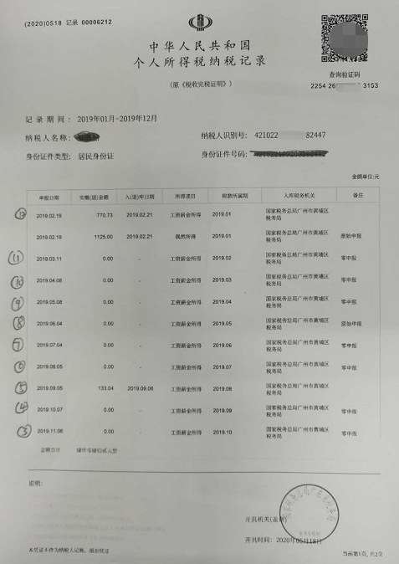
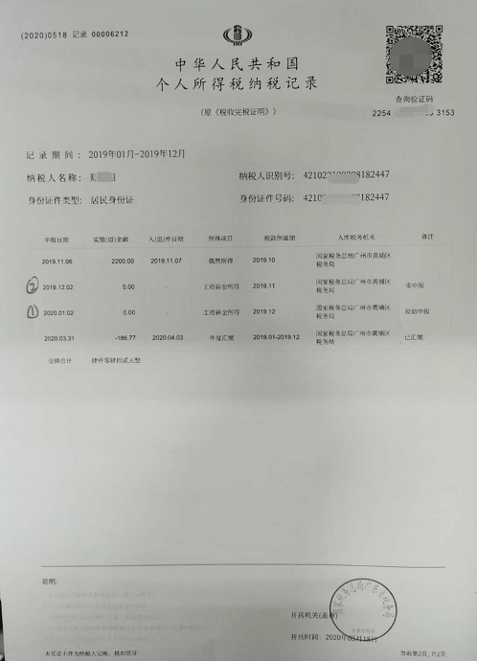
2.个人所得税纳税记录

注：纳税记录标注与企业两类表一一对应的序号，以证明企业每一笔在纳税记录上找到出处。
3.企业提交的个人涉税事项汇总审核表
个人涉税事项汇总审核表
姓名： xxx 身份证号：xxxxxxxxxxxxxxx
序号 | 应纳税所得额（元） | 应纳税额（元） | 审核结果
① | 23900.02 | 0.00
② | 23900.02 | 0.00
③ | 23900.02 | 0.00
④ | 23900.02 | 0.00
⑤ | 23900.02 | 133.04
⑥ | 23900.02 | 0.00
⑦ | 23900.02 | 0.00
⑧ | 23900.02 | 0.00
⑨ | 23900.02 | 0.00
⑩ | 23900.02 | 0.00
⑪ | 23900.02 | 0.00
⑫ | 23900.02 | 770.73
合计 | 23900.02  （企业盖章） | 883.77 | 审核人：
合计 | 23900.02  （企业盖章） | 883.77 | 日期：
合计 | 23900.02  （企业盖章） | 883.77 | 应纳税所得额：
合计 | 23900.02  （企业盖章） | 883.77 | 应纳税额：

